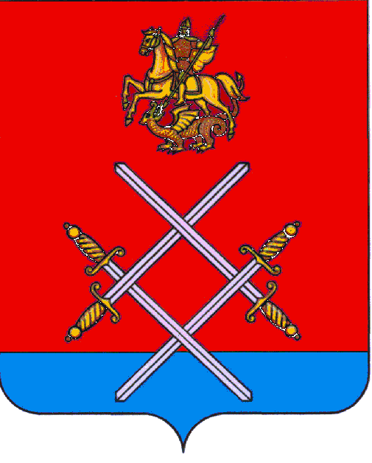

ГЛАВА
РУЗСКОГО МУНИЦИПАЛЬНОГО РАЙОНА

МОСКОВСКОЙ ОБЛАСТИ

ПОСТАНОВЛЕНИЕ

от " 03" июня 2016г. № 25-ПГ

О проведении публичных слушаний по актуализации проектов схем теплоснабжения сельских поселений Старорузское, Волковское, Колюбакинское, Ивановское, Дороховское Рузского муниципального района Московской области на период 2014-2029 годов.

В соответствии со статьей 28 Федерального закона «Об общих принципах организации местного самоуправления в Российской Федерации» от 06.10.2003г. №131-ФЗ, Федеральным законом "О теплоснабжении" № 190-ФЗ от 27.07.2010 г., Положением о публичных слушаниях в Рузском муниципальном районе, утвержденным решением Совета депутатов Рузского муниципального района от 16.11.2005г. №189/29, руководствуясь Уставом Рузского муниципального района постановляю:
- Провести публичные слушания по актуализации проектов схем теплоснабжения сельских поселений Старорузское, Волковское, Колюбакинское, Ивановское, Дороховское Рузского муниципального района Московской области на период 2014-2029 годов.
- Назначить проведение публичных слушаний по вопросу, указанному в п.1 настоящего Постановления, на 17 июня 2016г. года в 14.00 часов по адресу: Московская область Рузский район г. Руза, ул. Солнцева, д.11, 3 этаж, актовый зал.
- Подготовку и проведение публичных слушаний возложить на Управление жилищно - коммунального хозяйства администрации Рузского муниципального района.
- Опубликовать настоящее Постановление в газете «Красное знамя» и разместить на официальном сайте Рузского муниципального района в сети «Интернет».
- Контроль за исполнением настоящего Постановления возложить на заместителя руководителя администрации Рузского муниципального района А.В. Рыбакова.

Глава Рузского муниципального района С.Б. Макаревич

